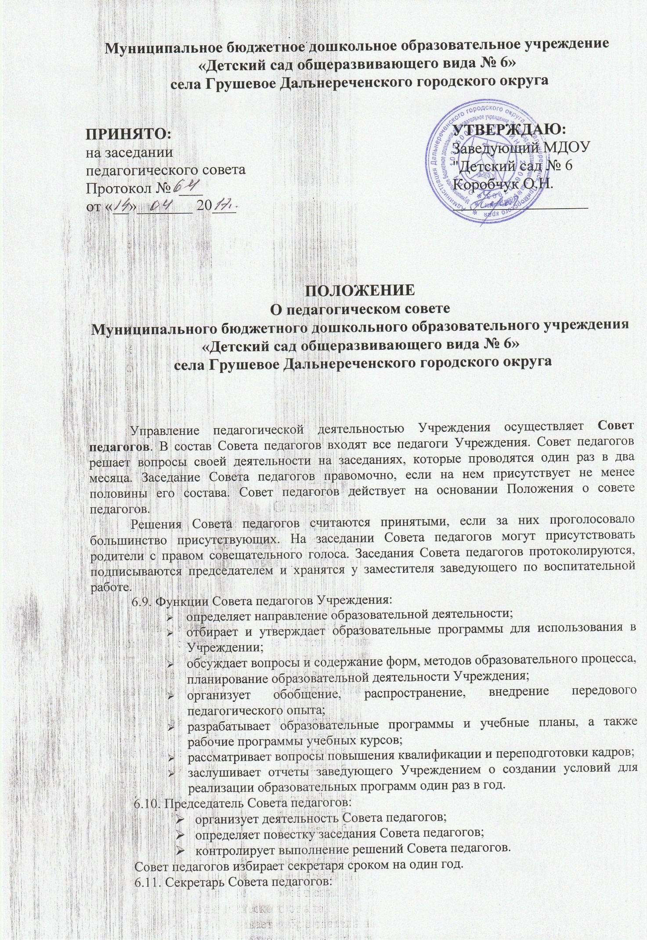

- информирует членов Совета педагогов о следующем заседании за 20 дней, ведёт протокол;
- регистрирует поступающие в Совет педагогов заявления, обращения и другие материалы.

1.Общие положения.

1.1. Настоящее положение разработано в соответствии с законом Российской Федерации «Об образовании», Положения о дошкольном учреждении, Устава Учреждения.
1.2. Совет педагогов МБДОУ «Детский сад №6» является постоянно действующим руководящим органом для рассмотрения основополагающих вопросов воспитательно-образовательного процесса.
1.3. Управление педагогической деятельностью Учреждения осуществляет Совет педагогов.
1.4. В состав Совета педагогов входят все педагоги Учреждения. Совет педагогов решает вопросы своей деятельности на заседаниях, которые проводятся один раз в два месяца.
1.5. Заседание Совета педагогов правомочно, если на нем присутствует не менее половины его состава.
1.6. Совет педагогов действует на основании Положения о совете педагогов.
1.7. Решения Совета педагогов считаются принятыми, если за них проголосовало большинство присутствующих.
1.8. На заседании Совета педагогов могут присутствовать родители с правом совещательного голоса. 1.9. Заседания Совета педагогов протоколируются, подписываются председателем и хранятся у заведующего.

2.Задачи и содержание работы Совета педагогов.

2.1. Главными задачами Совета педагогов являются:
- Реализация государственной политики по вопросам образования, выполнения приказов, инструкций, положений и других нормативных документов по дошкольному воспитанию.
- Направление деятельности педагогического коллектива Учреждения на совершенствование воспитательно-образовательной работы.
- Внедрение в практику достижений педагогической науки и передового педагогического опыта.
- Повышение педагогического мастерства воспитателей, развитие их творческой активности.
2.2. Совет педагогов осуществляет следующие функции:
- определяет направление образовательной деятельности;
- отбирает и утверждает образовательные программы для использования в Учреждении;
- обсуждает вопросы и содержание форм, методов образовательного процесса, планирование образовательной деятельности Учреждения;
- организует обобщение, распространение, внедрение передового педагогического опыта;
- разрабатывает образовательные программы и учебные планы, а также рабочие программы учебных курсов;
- рассматривает вопросы повышения квалификации и переподготовки кадров;
- заслушивает отчеты заведующего Учреждением о создании условий для реализации образовательных программ один раз в год.
- Принимает устав Учреждения, изменения и дополнения к нему
- Обсуждает и принимает план развития Учреждения
- Заслушивает отчеты Заведующего и педагогических работников Учреждения, доклады представителей организаций и учреждений, взаимодействующих с МБДОУ по вопросам образования и воспитания дошкольников, в том числе сообщения по проверке соблюдения санитарно-гигиенического режима Учреждения, об охране труда и здоровье детей.
- Утверждает программу развития Учреждения
- Согласует режим работы Учреждения
- Вносит предложения по составлению плана финансово-хозяйственной деятельности Учреждения
- Представляет интересы Учреждения в рамках своих полномочий в государственных, муниципальных, общественных и других организациях
- Рассматривает жалобы и заявления участников образовательного процесса
- Утверждает правила внутреннего распорядка, Положение о премировании, Положение о стимулировании сотрудников, иные локальные акты, в соответствии с установленной компетенцией
- Осуществляет контроль за соблюдением условий обучения, воспитания и труда в Учреждении
- Дает рекомендации Заведующему Учреждения по вопросам заключения коллективного договора

3.Состав Совета педагогов и организация его деятельности

3.1. В состав Совета педагогов входит с правом решающего голоса заведующий, его
заместители, педагоги, воспитатели. Председателем Совета педагогов может быть любой представитель педагогической общественности.
С правом совещательного голоса: председатель родительского комитета, родители (законные представители) воспитанников и представители Учредителей.
3.2. В необходимых случаях на заседание Совета педагогов Учреждения приглашаются представители общественных организаций, учреждений, взаимодействующих с ДОУ по вопросам воспитания и образования. Необходимость их приглашения определяется председателем Совета педагогов. Лица, приглашенные на заседание Совета педагогов, пользуются правом совещательного голоса.
3.3.Каждый член Совета педагогов обязан посещать его заседания, активно участвовать в подготовке и работе Совета педагогов Учреждения, своевременно и полностью выполнять его решения.
3.4.Совет педагогов Учреждения избирает председателя сроком на один год.
В компетенцию председателя Совета педагогов входит:
- Организация деятельности Совета педагогов.
- Информирование членов Совета педагогов о предстоящем заседании за 7 дней.
- Регистрация поступающих на Совет педагогов заявлений, обращений, иных материалов.
- Определение повестки заседания Совета педагогов.
- Отчет о деятельности Совета педагогов Учреждения перед Учредителем.
3.5. Совет педагогов избирает из своего состава секретаря сроком на один год. Секретарь Совета педагогов работает на общественных началах.
3.6. Заседания Совета педагогов созываются, как правило, один раз в 2 месяца в соответствии с планом работы ДОУ.
3.7. Заседания Совета педагогов правомочны, если на них присутствует не менее половины его членов. Решения Совета педагогов считаются принятыми, если за них проголосовало не менее 2/3 голосов. При равном количестве голосов, решающим является голос председателя.
3.8. Решения Совета педагогов должны носить конкретный характер с указанием сроков проведения мероприятий, ответственных за их выполнение.
3.9. Организацию выполнения решений Совета педагогов осуществляют заведующий ДОУ, ответственные лица, указанные в решениях. Результаты этой работы сообщаются членам Совета педагогов на последующих заседаниях.
3.10. Заведующий, в случае не согласия с решением Совета педагогов, приостанавливает выполнение решений, извещает об этом Учредителя, который в трехдневный срок, при участии заинтересованных сторон, обязан рассмотреть заявление, ознакомиться с мотивированным мнением большинства Совета педагогов и вынести окончательное решение по спорным вопросам.

4.Документация Совета педагогов.

4.1. Заседания Совета педагогов оформляются путем ведения протокола. В книге протоколов фиксируется ход обсуждения вопросов, выносимых на Совет педагогов, предложения и замечания его членов.
Протоколы подписываются председателем и секретарем.
Нумерация протоколов ведется от начала учебного года.
4.2. Книга протоколов Совета педагогов Учреждения нумеруется постранично, прошнуровывается и скрепляется подписью заведующего и печатью ДОУ.
4.3. Книга протоколов Совета педагогов постоянно хранится в делах МБДОУ и передается по акту.

Примечание: Срок действия Положения неограничен.

